
Universidad Tecnológica de El Salvador
Técnico en Desarrollo de Software
Lenguaje Modelado Unificado UML

Arquitectura de estados de LogiFlow 360
Informe técnico de ingeniería
Práctica: Modelado Dinámico con Diagramas de Máquinas de Estado UML en StarUML
Equipo 04
Docente: Juan José Santos Escobar
Fecha de elaboración: 16 de octubre de 2026

Asignación formal de responsabilidades
Rol | Responsabilidad | Integrante | Participación
1 | Líder de Arquitectura y Modelado UML | ANDERSON ERNESTO CASTILLO NAVARRETE | 30 %
2 | Especialista en Reglas de Negocio y Casos de Borde | CARLOS DANIEL RIVAS GARCIA | 0 %
3 | Ingeniero de Documentación Técnica y Matrices QA | JOSÉ FERNANDO DÍAZ DEL CID | 40 %
4 | Especialista en Integración, BD y Patrón State | ANTHONY ENRIQUE ALVARENGA RIVAS | 30 %
5 | Defensor de Negocio y Portavoz Técnico (Product Advocate) | DIEGO ENRIQUE VÁSQUEZ SARACAY | 0 %

Repositorio
github.com/Fernand503/Equipo_04_LogiFlow360_AnalisisEstados
Participación declarada por el equipo: 100 % en total.

Introducción y alcance
LogiFlow 360° integra comercio electrónico, pagos, logística de última milla, casilleros inteligentes, inventario y atención de incidencias. El modelo define cómo cambia cada entidad ante eventos válidos, qué condiciones debe cumplir y cómo responde a los errores. Su propósito es evitar estados contradictorios y ofrecer un contrato común para desarrollo y verificación.
El entregable contiene diez máquinas independientes, 219 transiciones documentadas, sus matrices y un diagrama de clases del patrón State. Java y SQL son propuestas ejecutables para demostrar el control de estados; las acciones hacia bancos, sensores y servicios son contratos de integración. La aplicación completa queda fuera del alcance de esta práctica.

Convenciones y organización
Cada paquete 01 a 10 contiene SM_Entidad y SMD_Entidad. El paquete 11 contiene CD_PatronState_PaqueteFisico. Los estados describen situaciones del objeto. Las transiciones registran Evento() [Guarda] / Accion() en campos propios. Las salidas de Choice no tienen trigger; Initial no tiene guarda ni trigger. Final cierra el ciclo y no tiene salidas.
Compuesto::Subestado indica anidación. Una transición desde el compuesto se hereda en sus subestados. Las transiciones internas no ejecutan exit ni entry, ni reinician los plazos del estado. after() representa duración relativa; at() conserva un vencimiento absoluto persistido. Las guardas son condiciones sin efectos secundarios.
Entidad | Estados | Transiciones | Choice
OrdenDeCompra | 10 | 19 | 0
TransaccionDePago | 15 | 35 | 2
PaqueteFisico | 15 | 23 | 1
VehiculoDeReparto | 8 | 18 | 1
CasilleroInteligente | 14 | 39 | 1
TicketDeSoporte | 9 | 17 | 1
SolicitudDeDevolucion | 10 | 20 | 2
LoteDeInventario | 8 | 15 | 2
CuentaDeConductor | 8 | 14 | 0
DisputaBancaria | 8 | 19 | 1
El checklist alcanza 10 Initial válidos, Final en los ocho ciclos con fin natural, cuatro diagramas con compuestos, seis con after() y ocho con Choice. La alcanzabilidad revisada es topológica; no equivale a demostrar todas las combinaciones de guardas.

Ficha 01 OrdenDeCompra
Entidad agregadora de la compra, desde el carrito hasta la entrega o cancelación. Estados 10 | Transiciones 19
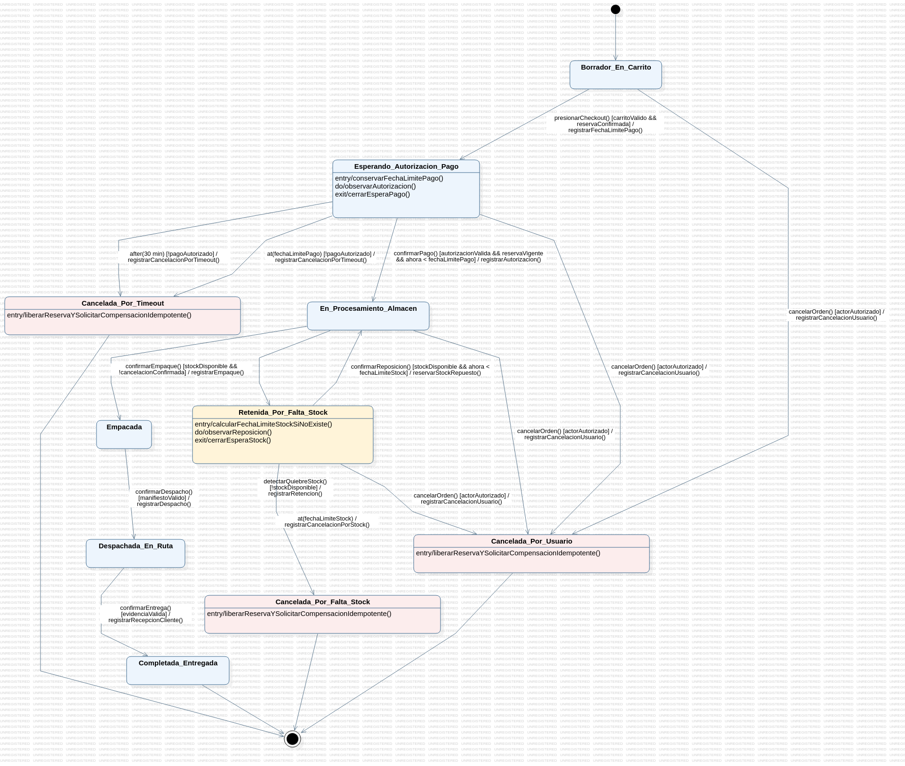
Figura 1. SMD_OrdenDeCompra. Exportación nativa de StarUML 7.1.1 sobre fondo blanco. El PNG completo se incluye en diagramas/.

Casos de borde y resiliencia
La autorización recibida dentro de 30 minutos habilita el almacén. Un pago tardío no revive una orden cancelada. La cancelación del usuario solo se acepta antes de Empacada. La falta de stock retiene la orden hasta cinco días hábiles calculados con calendario de negocio. Se libera la reserva y se registra la obligación financiera que corresponda, sin afirmar un reembolso ya acreditado.

Matriz 01 OrdenDeCompra
Orden de lectura: Initial, transiciones de negocio y cierres. Un guion indica ausencia de trigger, guarda o efecto. Los nombres de subestado se muestran sin repetir el prefijo del compuesto; el anidamiento está en la figura y en las matrices digitales.
Estado origen | Evento disparador | Condición de guarda | Efecto o acción | Estado destino | Justificación arquitectónica
Initial | — | — | — | Borrador_​En_​Carrito | La orden nace en el carrito.
Borrador_​En_​Carrito | presionarCheckout() | [carritoValido &&​ reservaConfirmada] | / registrarFechaLimitePago() | Esperando_​Autorizacion_​Pago | Checkout solo con carrito válido y reserva confirmada
Esperando_​Autorizacion_​Pago | confirmarPago() | [autorizacionValida &&​ reservaVigente &&​ ahora < fechaLimitePago] | / registrarAutorizacion() | En_​Procesamiento_​Almacen | Pago autorizado dentro del plazo habilita el almacén
Esperando_​Autorizacion_​Pago | after(30 min) | [!pagoAutorizado] | / registrarCancelacionPorTimeout() | Cancelada_​Por_​Timeout | Sin pago en 30 min se cancela y se libera inventario).
Esperando_​Autorizacion_​Pago | at(fechaLimitePago) | [!pagoAutorizado] | / registrarCancelacionPorTimeout() | Cancelada_​Por_​Timeout | Vencimiento absoluto persistido: conserva la fecha tras reinicio. Las dos notificaciones de vencimiento se deduplican.
En_​Procesamiento_​Almacen | confirmarEmpaque() | [stockDisponible &&​ !cancelacionConfirmada] | / registrarEmpaque() | Empacada | Empaque solo con stock disponible y sin cancelación confirmada.
En_​Procesamiento_​Almacen | detectarQuiebreStock() | [!stockDisponible] | / registrarRetencion() | Retenida_​Por_​Falta_​Stock | Quiebre de inventario retiene la orden.
Retenida_​Por_​Falta_​Stock | confirmarReposicion() | [stockDisponible &&​ ahora < fechaLimiteStock] | / reservarStockRepuesto() | En_​Procesamiento_​Almacen | Reposición dentro del plazo devuelve la orden a almacén.
Retenida_​Por_​Falta_​Stock | at(fechaLimiteStock) | — | / registrarCancelacionPorStock() | Cancelada_​Por_​Falta_​Stock | fechaLimiteStock = sumarDiasHabiles(inicioRetencion,5,calendarioNegocio)
Borrador_​En_​Carrito | cancelarOrden() | [actorAutorizado] | / registrarCancelacionUsuario() | Cancelada_​Por_​Usuario | Cancelación del usuario antes del empaquetado.
Esperando_​Autorizacion_​Pago | cancelarOrden() | [actorAutorizado] | / registrarCancelacionUsuario() | Cancelada_​Por_​Usuario | Cancelación del usuario antes del empaquetado
En_​Procesamiento_​Almacen | cancelarOrden() | [actorAutorizado] | / registrarCancelacionUsuario() | Cancelada_​Por_​Usuario | Cancelación del usuario antes del empaquetado
Retenida_​Por_​Falta_​Stock | cancelarOrden() | [actorAutorizado] | / registrarCancelacionUsuario() | Cancelada_​Por_​Usuario | Cancelación durante la retención por stock.
Empacada | confirmarDespacho() | [manifiestoValido] | / registrarDespacho() | Despachada_​En_​Ruta | Despacho con manifiesto válido
Despachada_​En_​Ruta | confirmarEntrega() | [evidenciaValida] | / registrarRecepcionCliente() | Completada_​Entregada | Entrega confirmada solo con evidencia válida.
Cancelada_​Por_​Timeout | — | — | — | Final | Cierre comercial
Cancelada_​Por_​Usuario | — | — | — | Final | Cierre comercial
Cancelada_​Por_​Falta_​Stock | — | — | — | Final | Cierre tras agotar la espera de reposición.
Completada_​Entregada | — | — | — | Final | Fin natural del ciclo comercial.
Fuente semántica: LogiFlow360_StateModels.mdj. Filas 01-T01 a 01-T19. La versión CSV y Markdown conserva además el tipo y la justificación completa.

Ficha 02 TransaccionDePago
Registro financiero individual del cobro con la pasarela y el banco emisor. Estados 15 | Transiciones 35
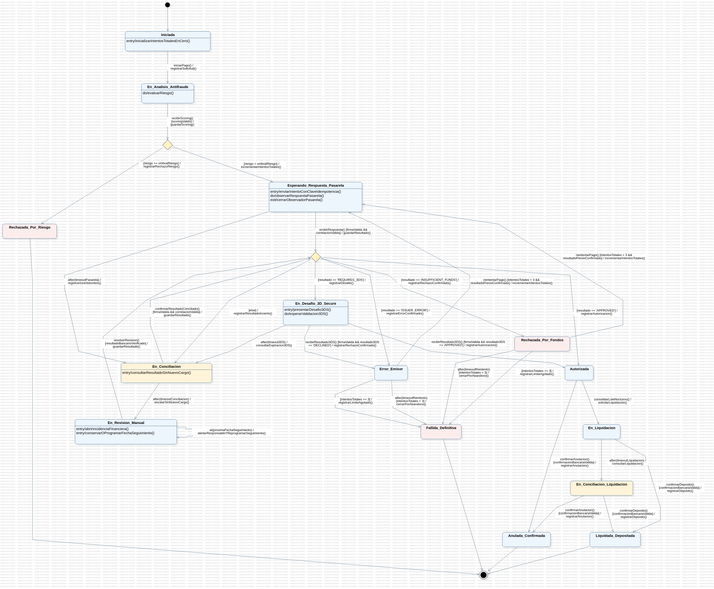
Figura 2. SMD_TransaccionDePago. Exportación nativa de StarUML 7.1.1 sobre fondo blanco. El PNG completo se incluye en diagramas/.

Casos de borde y resiliencia
El límite adoptado es de tres envíos totales: uno inicial y hasta dos reintentos manuales. La caída de red lleva a conciliación; consultar no incrementa el contador ni crea un cargo. La autorización es distinta de la liquidación. La revisión manual mantiene seguimiento con responsable y fecha persistida. Las respuestas bancarias deben verificarse antes de cambiar el resultado.

Matriz 02 TransaccionDePago
Orden de lectura: Initial, transiciones de negocio y cierres. Un guion indica ausencia de trigger, guarda o efecto. Los nombres de subestado se muestran sin repetir el prefijo del compuesto; el anidamiento está en la figura y en las matrices digitales.
Estado origen | Evento disparador | Condición de guarda | Efecto o acción | Estado destino | Justificación arquitectónica
Initial | — | — | — | Iniciada | El registro financiero nace en Iniciada.
Iniciada | iniciarPago() | — | / registrarSolicitud() | En_​Analisis_​Antifraude | Toda transacción pasa por antifraude antes de tocar la pasarela.
En_​Analisis_​Antifraude | recibirScoring() | [scoringValido] | / guardarScoring() | Choice C1 | Solo un scoring válido se evalúa
Choice C1 | — | [riesgo < umbralRiesgo] | / incrementarIntentosTotales() | Esperando_​Respuesta_​Pasarela | Riesgo bajo → pasarela
Choice C1 | — | [riesgo >= umbralRiesgo] | / registrarRechazoRiesgo() | Rechazada_​Por_​Riesgo | Riesgo alto → rechazo inmediato
Esperando_​Respuesta_​Pasarela | recibirRespuesta() | [firmaValida &&​ correlacionValida] | / guardarResultado() | Choice C2 | Solo respuestas firmadas y correlacionadas con la solicitud se aceptan.
Choice C2 | — | [resultado == 'APPROVED'] | / registrarAutorizacion() | Autorizada | Autorización bancaria
Choice C2 | — | [resultado == 'REQUIRES_​3DS'] | / registrarDesafio() | En_​Desafio_​3D_​Secure | El emisor exige autenticación reforzada.
Choice C2 | — | [resultado == 'INSUFFICIENT_​FUNDS'] | / registrarRechazoConfirmado() | Rechazada_​Por_​Fondos | Tarjeta declinada por fondos.
Choice C2 | — | [resultado == 'ISSUER_​ERROR'] | / registrarErrorConfirmado() | Error_​Emisor | Error del banco emisor.
Choice C2 | — | [else] | / registrarResultadoIncierto() | En_​Conciliacion | Resultado desconocido → conciliar
Esperando_​Respuesta_​Pasarela | after(timeoutPasarela) | — | / registrarIncertidumbre() | En_​Conciliacion | Parámetro operativo configurable
En_​Desafio_​3D_​Secure | recibirResultado3DS() | [firmaValida &&​ resultado3DS == 'APPROVED'] | / registrarAutorizacion() | Autorizada | Desafío 3DS superado.
En_​Desafio_​3D_​Secure | recibirResultado3DS() | [firmaValida &&​ resultado3DS == 'DECLINED'] | / registrarRechazoConfirmado() | Error_​Emisor | Desafío 3DS fallido
En_​Desafio_​3D_​Secure | after(timeout3DS) | — | / consultarExpiracion3DS() | En_​Conciliacion | El usuario no completa el SMS
Rechazada_​Por_​Fondos | reintentarPago() | [intentosTotales < 3 &&​ resultadoPrevioConfirmado] | / incrementarIntentosTotales() | Esperando_​Respuesta_​Pasarela | Reintento manual
Rechazada_​Por_​Fondos | — | [intentosTotales >= 3] | / registrarLimiteAgotado() | Fallida_​Definitiva | Límite agotado → falla definitiva sin exigir un cuarto clic.
Rechazada_​Por_​Fondos | after(timeoutReintento) | [intentosTotales < 3] | / cerrarPorAbandono() | Fallida_​Definitiva | El cliente no reintenta → cierre por abandono
Error_​Emisor | reintentarPago() | [intentosTotales < 3 &&​ resultadoPrevioConfirmado] | / incrementarIntentosTotales() | Esperando_​Respuesta_​Pasarela | Reintento manual tras error del emisor
Error_​Emisor | — | [intentosTotales >= 3] | / registrarLimiteAgotado() | Fallida_​Definitiva | Límite agotado → falla definitiva.
Error_​Emisor | after(timeoutReintento) | [intentosTotales < 3] | / cerrarPorAbandono() | Fallida_​Definitiva | Sin reintento → cierre por abandono.
En_​Conciliacion | confirmarResultadoConciliado() | [firmaValida &&​ correlacionValida] | / guardarResultado() | Choice C2 | La conciliación reinyecta el resultado verificado en la misma decisión.
En_​Conciliacion | after(timeoutConciliacion) | — | / escalarSinNuevoCargo() | En_​Revision_​Manual | Conciliación sin respuesta → revisión humana, sin nuevo cargo.
En_​Revision_​Manual | resolverRevision() | [resultadoBancarioVerificado] | / guardarResultado() | Choice C2 | El resultado verificado por un analista vuelve a la decisión.
Autorizada | consolidarLoteNocturno() | — | / solicitarLiquidacion() | En_​Liquidacion | El lote bancario nocturno inicia la liquidación
Autorizada | confirmarAnulacion() | [confirmacionBancariaValida] | / registrarAnulacion() | Anulada_​Confirmada | Anulación solo con confirmación bancaria.
En_​Liquidacion | confirmarDeposito() | [confirmacionBancariaValida] | / registrarDeposito() | Liquidada_​Depositada | Depósito confirmado por el banco.
En_​Liquidacion | after(timeoutLiquidacion) | — | / consultarLiquidacion() | En_​Conciliacion_​Liquidacion | Liquidación sin confirmación → conciliación.
En_​Conciliacion_​Liquidacion | confirmarDeposito() | [confirmacionBancariaValida] | / registrarDeposito() | Liquidada_​Depositada | La conciliación confirma el depósito.
En_​Conciliacion_​Liquidacion | confirmarAnulacion() | [confirmacionBancariaValida] | / registrarAnulacion() | Anulada_​Confirmada | La conciliación confirma la anulación.
En_​Revision_​Manual | at(proximaFechaSeguimiento) | — | / alertarResponsableYReprogramarSeguimiento() | En_​Revision_​Manual (interna) | Alerta y rearma la fecha sin alterar el resultado ni repetir efectos financieros.
Liquidada_​Depositada | — | — | — | Final | Fin natural: fondos depositados.
Rechazada_​Por_​Riesgo | — | — | — | Final | Fin: rechazo por riesgo.
Fallida_​Definitiva | — | — | — | Final | Fin: intentos agotados o abandono.
Anulada_​Confirmada | — | — | — | Final | Fin: anulación confirmada.
Fuente semántica: LogiFlow360_StateModels.mdj. Filas 02-T01 a 02-T35. La versión CSV y Markdown conserva además el tipo y la justificación completa.

Ficha 03 PaqueteFisico
Bulto identificado con código de barras o QR durante su cadena de custodia. Estados 15 | Transiciones 23
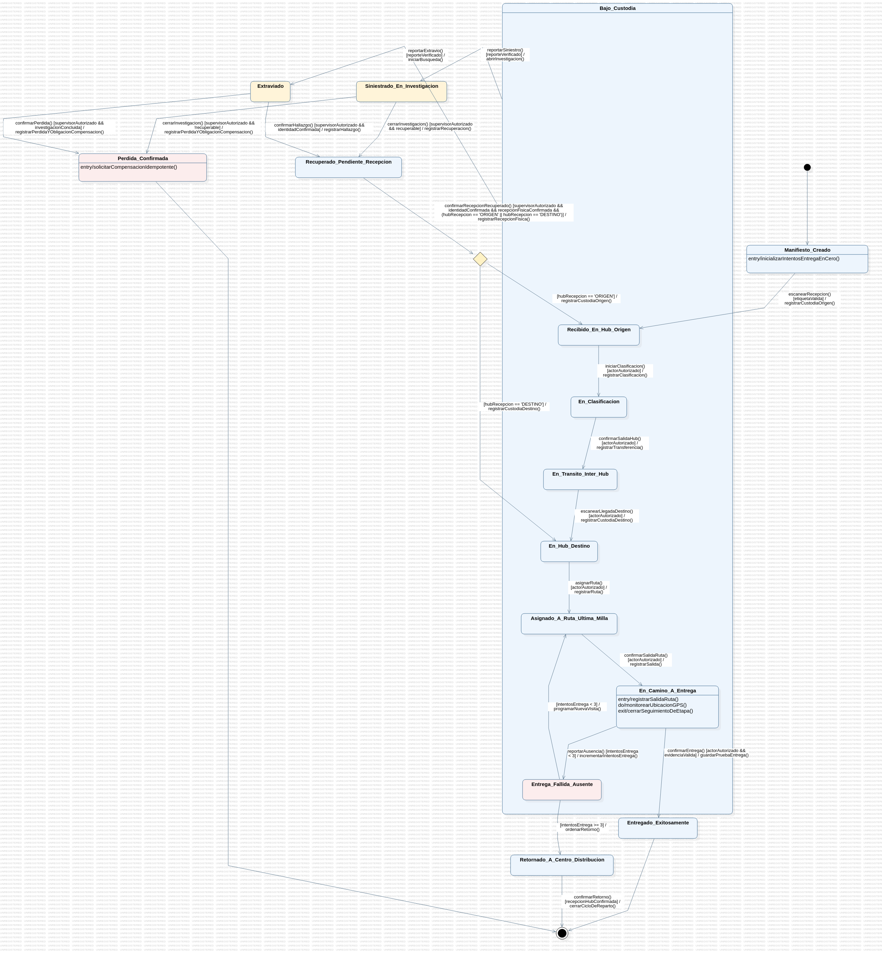
Figura 3. SMD_PaqueteFisico. Exportación nativa de StarUML 7.1.1 sobre fondo blanco. El PNG completo se incluye en diagramas/.

Casos de borde y resiliencia
Desde el hub de origen se rechaza confirmarEntrega. Cada ausencia incrementa el contador antes de evaluar las dos salidas automáticas; la tercera ordena el retorno. Un hallazgo lleva a Recuperado_Pendiente_Recepcion. Solo un escaneo físico verificado decide el reingreso a origen o destino. La pérdida confirmada cierra logística y deja una obligación de compensación, cuyo pago se confirma por separado.

Matriz 03 PaqueteFisico
Orden de lectura: Initial, transiciones de negocio y cierres. Un guion indica ausencia de trigger, guarda o efecto. Los nombres de subestado se muestran sin repetir el prefijo del compuesto; el anidamiento está en la figura y en las matrices digitales.
Estado origen | Evento disparador | Condición de guarda | Efecto o acción | Estado destino | Justificación arquitectónica
Initial | — | — | — | Manifiesto_​Creado | El paquete nace como manifiesto.
Recibido_​En_​Hub_​Origen | iniciarClasificacion() | [actorAutorizado] | / registrarClasificacion() | En_​Clasificacion | Clasificación en el hub de origen por actor autorizado.
En_​Clasificacion | confirmarSalidaHub() | [actorAutorizado] | / registrarTransferencia() | En_​Transito_​Inter_​Hub | Salida en camión nodriza con transferencia de custodia.
En_​Transito_​Inter_​Hub | escanearLlegadaDestino() | [actorAutorizado] | / registrarCustodiaDestino() | En_​Hub_​Destino | Escaneo de llegada transfiere la custodia al hub destino.
En_​Hub_​Destino | asignarRuta() | [actorAutorizado] | / registrarRuta() | Asignado_​A_​Ruta_​Ultima_​Milla | Asignación a ruta de última milla.
Asignado_​A_​Ruta_​Ultima_​Milla | confirmarSalidaRuta() | [actorAutorizado] | / registrarSalida() | En_​Camino_​A_​Entrega | Sale a reparto
En_​Camino_​A_​Entrega | reportarAusencia() | [intentosEntrega < 3] | / incrementarIntentosEntrega() | Entrega_​Fallida_​Ausente | Destinatario ausente: el contador se incrementa antes de decidir.
Entrega_​Fallida_​Ausente | — | [intentosEntrega < 3] | / programarNuevaVisita() | Asignado_​A_​Ruta_​Ultima_​Milla | Intentos 1 y 2 → nueva visita.
Manifiesto_​Creado | escanearRecepcion() | [etiquetaValida] | / registrarCustodiaOrigen() | Recibido_​En_​Hub_​Origen | Primer escaneo con etiqueta válida inicia la custodia.
En_​Camino_​A_​Entrega | confirmarEntrega() | [actorAutorizado &&​ evidenciaValida] | / guardarPruebaEntrega() | Entregado_​Exitosamente | Único camino a entregado: desde En_Camino, con actor autorizado y evidencia.
Entrega_​Fallida_​Ausente | — | [intentosEntrega >= 3] | / ordenarRetorno() | Retornado_​A_​Centro_​Distribucion | Tercer intento fallido → retorno
Bajo_​Custodia | reportarSiniestro() | [reporteVerificado] | / abrirInvestigacion() | Siniestrado_​En_​Investigacion | Daño verificado desde cualquier etapa de custodia.
Bajo_​Custodia | reportarExtravio() | [reporteVerificado] | / iniciarBusqueda() | Extraviado | Extravío verificado desde cualquier etapa de custodia.
Siniestrado_​En_​Investigacion | cerrarInvestigacion() | [supervisorAutorizado &&​ recuperable] | / registrarRecuperacion() | Recuperado_​Pendiente_​Recepcion | El hallazgo identifica el paquete; falta confirmar su recepción física.
Siniestrado_​En_​Investigacion | cerrarInvestigacion() | [supervisorAutorizado &&​ !recuperable] | / registrarPerdidaYObligacionCompensacion() | Perdida_​Confirmada | No recuperable → pérdida con compensación.
Extraviado | confirmarHallazgo() | [supervisorAutorizado &&​ identidadConfirmada] | / registrarHallazgo() | Recuperado_​Pendiente_​Recepcion | El hallazgo identifica el paquete; falta confirmar su recepción física.
Extraviado | confirmarPerdida() | [supervisorAutorizado &&​ investigacionConcluida] | / registrarPerdidaYObligacionCompensacion() | Perdida_​Confirmada | Investigación concluida sin hallazgo → pérdida.
Recuperado_​Pendiente_​Recepcion | confirmarRecepcionRecuperado() | [supervisorAutorizado &&​ identidadConfirmada &&​ recepcionFisicaConfirmada &&​ (hubRecepcion == 'ORIGEN' || hubRecepcion == 'DESTINO')] | / registrarRecepcionFisica() | Choice C1 | Solo un escaneo físico verificado permite clasificar el hub de reingreso.
Choice C1 | — | [hubRecepcion == 'ORIGEN'] | / registrarCustodiaOrigen() | Recibido_​En_​Hub_​Origen | Reanuda custodia en el hub físico confirmado por el escaneo.
Choice C1 | — | [hubRecepcion == 'DESTINO'] | / registrarCustodiaDestino() | En_​Hub_​Destino | Reanuda custodia en el hub físico confirmado por el escaneo.
Entregado_​Exitosamente | — | — | — | Final | Fin legítimo: entrega cumplida.
Perdida_​Confirmada | — | — | — | Final | Fin: pérdida confirmada
Retornado_​A_​Centro_​Distribucion | confirmarRetorno() | [recepcionHubConfirmada] | / cerrarCicloDeReparto() | Final | La recepción del retorno en el hub cierra el ciclo de reparto.
Fuente semántica: LogiFlow360_StateModels.mdj. Filas 03-T01 a 03-T23. La versión CSV y Markdown conserva además el tipo y la justificación completa.

Ficha 04 VehiculoDeReparto
Unidad de flota durante disponibilidad, reparto y mantenimiento. Estados 8 | Transiciones 18
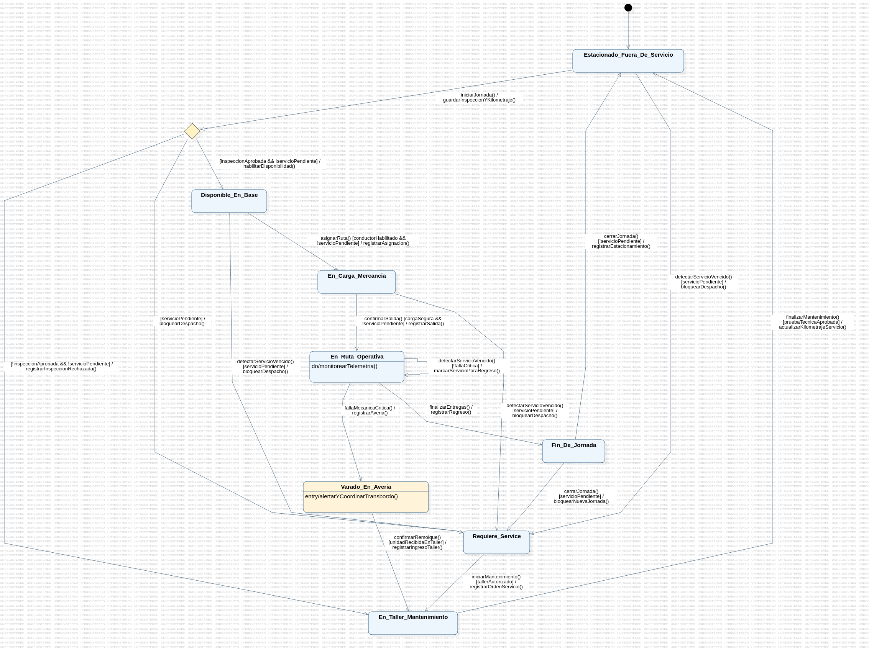
Figura 4. SMD_VehiculoDeReparto. Exportación nativa de StarUML 7.1.1 sobre fondo blanco. El PNG completo se incluye en diagramas/.

Casos de borde y resiliencia
El mantenimiento vencido impide asignar ruta y salir del almacén. Una avería crítica en ruta detiene el reparto y solicita transbordo y remolque. El aviso de service durante una ruta es una transición interna: marca la obligación de mantenimiento sin reiniciar la telemetría. Terminar una jornada no extingue el vehículo; por eso la máquina es cíclica.

Matriz 04 VehiculoDeReparto
Orden de lectura: Initial, transiciones de negocio y cierres. Un guion indica ausencia de trigger, guarda o efecto. Los nombres de subestado se muestran sin repetir el prefijo del compuesto; el anidamiento está en la figura y en las matrices digitales.
Estado origen | Evento disparador | Condición de guarda | Efecto o acción | Estado destino | Justificación arquitectónica
Initial | — | — | — | Estacionado_​Fuera_​De_​Servicio | La unidad pasa la noche estacionada.
Estacionado_​Fuera_​De_​Servicio | iniciarJornada() | — | / guardarInspeccionYKilometraje() | Choice C1 | Inspección matutina y kilometraje se evalúan en una sola decisión.
Choice C1 | — | [inspeccionAprobada &&​ !servicioPendiente] | / habilitarDisponibilidad() | Disponible_​En_​Base | Inspección aprobada y sin service pendiente.
Choice C1 | — | [servicioPendiente] | / bloquearDespacho() | Requiere_​Service | Falta de mantenimiento preventivo bloquea la disponibilidad.
Choice C1 | — | [!inspeccionAprobada &&​ !servicioPendiente] | / registrarInspeccionRechazada() | En_​Taller_​Mantenimiento | Inspección rechazada → taller.
Disponible_​En_​Base | asignarRuta() | [conductorHabilitado &&​ !servicioPendiente] | / registrarAsignacion() | En_​Carga_​Mercancia | Asignación solo con conductor habilitado y sin service pendiente.
En_​Carga_​Mercancia | confirmarSalida() | [cargaSegura &&​ !servicioPendiente] | / registrarSalida() | En_​Ruta_​Operativa | Salida a la calle con carga asegurada.
En_​Ruta_​Operativa | finalizarEntregas() | — | / registrarRegreso() | Fin_​De_​Jornada | Regreso al terminar las entregas.
Fin_​De_​Jornada | cerrarJornada() | [!servicioPendiente] | / registrarEstacionamiento() | Estacionado_​Fuera_​De_​Servicio | Cierre normal de jornada.
Fin_​De_​Jornada | cerrarJornada() | [servicioPendiente] | / bloquearNuevaJornada() | Requiere_​Service | Service pendiente impide una nueva jornada.
En_​Ruta_​Operativa | fallaMecanicaCritica() | — | / registrarAveria() | Varado_​En_​Averia | Avería crítica en ruta → varado y alerta de transbordo.
Varado_​En_​Averia | confirmarRemolque() | [unidadRecibidaEnTaller] | / registrarIngresoTaller() | En_​Taller_​Mantenimiento | Remolque confirmado → taller.
Requiere_​Service | iniciarMantenimiento() | [tallerAutorizado] | / registrarOrdenServicio() | En_​Taller_​Mantenimiento | Inicio del mantenimiento autorizado.
En_​Taller_​Mantenimiento | finalizarMantenimiento() | [pruebaTecnicaAprobada] | / actualizarKilometrajeServicio() | Estacionado_​Fuera_​De_​Servicio | Prueba técnica aprobada
Estacionado_​Fuera_​De_​Servicio | detectarServicioVencido() | [servicioPendiente] | / bloquearDespacho() | Requiere_​Service | Telemetría detecta service vencido en base.
Disponible_​En_​Base | detectarServicioVencido() | [servicioPendiente] | / bloquearDespacho() | Requiere_​Service | Telemetría detecta service vencido antes de asignar ruta.
En_​Carga_​Mercancia | detectarServicioVencido() | [servicioPendiente] | / bloquearDespacho() | Requiere_​Service | Telemetría detecta service vencido durante la carga.
En_​Ruta_​Operativa | detectarServicioVencido() | [!fallaCritica] | / marcarServicioParaRegreso() | En_​Ruta_​Operativa (interna) | No detiene bruscamente la ruta por mantenimiento preventivo
Fuente semántica: LogiFlow360_StateModels.mdj. Filas 04-T01 a 04-T18. La versión CSV y Markdown conserva además el tipo y la justificación completa.

Ficha 05 CasilleroInteligente
Compartimento electromecánico individual con sensores y acceso temporal. Estados 14 | Transiciones 39
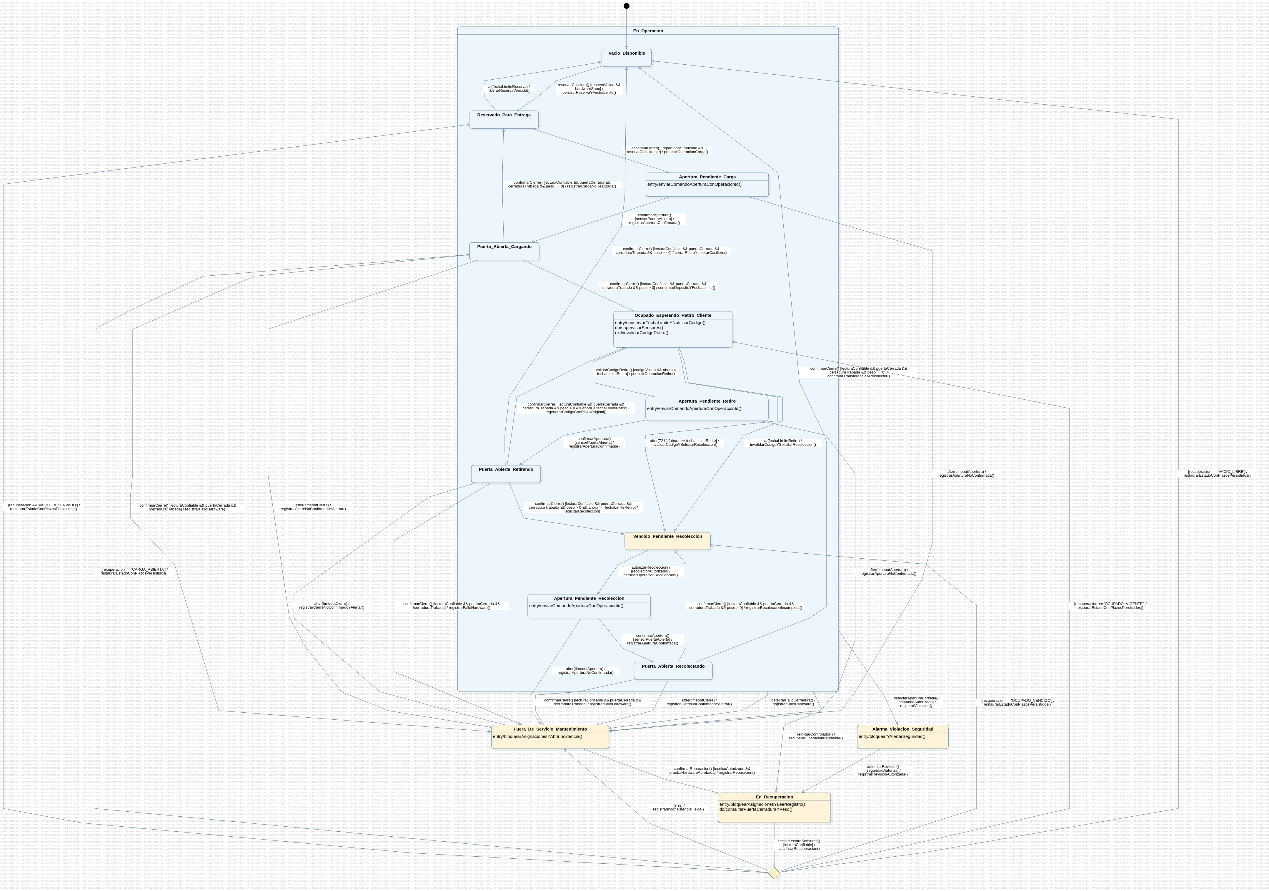
Figura 5. SMD_CasilleroInteligente. Exportación nativa de StarUML 7.1.1 sobre fondo blanco. El PNG completo se incluye en diagramas/.

Casos de borde y resiliencia
El comando de apertura no acredita que la puerta abrió. El depósito exige lectura confiable, puerta cerrada, traba y peso positivo. En carga, retiro y recolección, confirmarCierre sin traba conduce a mantenimiento; after(timeoutCierre) cubre la falta de cierre seguro. Se conserva la custodia. Tras 72 horas se invalida el código. Un reinicio conduce a recuperación y conciliación entre persistencia y sensores.

Matriz 05 CasilleroInteligente
Orden de lectura: Initial, transiciones de negocio y cierres. Un guion indica ausencia de trigger, guarda o efecto. Los nombres de subestado se muestran sin repetir el prefijo del compuesto; el anidamiento está en la figura y en las matrices digitales.
Estado origen | Evento disparador | Condición de guarda | Efecto o acción | Estado destino | Justificación arquitectónica
Initial | — | — | — | Vacio_​Disponible | El compartimento arranca vacío y disponible.
Vacio_​Disponible | reservarCasillero() | [reservaValida &&​ hardwareSano] | / persistirReservaYFechaLimite() | Reservado_​Para_​Entrega | Reserva solo con hardware sano
Reservado_​Para_​Entrega | at(fechaLimiteReserva) | — | / liberarReservaVencida() | Vacio_​Disponible | Si el repartidor no llega, la reserva se libera
Reservado_​Para_​Entrega | escanearOrden() | [repartidorAutorizado &&​ reservaCoincidente] | / persistirOperacionCarga() | Apertura_​Pendiente_​Carga | Repartidor autorizado y reserva coincidente solicitan apertura.
Ocupado_​Esperando_​Retiro_​Cliente | validarCodigoRetiro() | [codigoValido &&​ ahora < fechaLimiteRetiro] | / persistirOperacionRetiro() | Apertura_​Pendiente_​Retiro | Código válido y vigente
Vencido_​Pendiente_​Recoleccion | autorizarRecoleccion() | [recolectorAutorizado] | / persistirOperacionRecoleccion() | Apertura_​Pendiente_​Recoleccion | Solo personal autorizado recolecta un vencido.
Apertura_​Pendiente_​Carga | confirmarApertura() | [sensorPuertaAbierta] | / registrarAperturaConfirmada() | Puerta_​Abierta_​Cargando | El sensor confirma la apertura
Apertura_​Pendiente_​Retiro | confirmarApertura() | [sensorPuertaAbierta] | / registrarAperturaConfirmada() | Puerta_​Abierta_​Retirando | El sensor confirma la apertura para el retiro.
Apertura_​Pendiente_​Recoleccion | confirmarApertura() | [sensorPuertaAbierta] | / registrarAperturaConfirmada() | Puerta_​Abierta_​Recolectando | El sensor confirma la apertura para la recolección.
Puerta_​Abierta_​Cargando | confirmarCierre() | [lecturaConfiable &&​ puertaCerrada &&​ cerraduraTrabada &&​ peso > 0] | / confirmarDepositoYFechaLimite() | Ocupado_​Esperando_​Retiro_​Cliente | Custodia segura: cerrada, trabada y con peso → se notifica al cliente.
Puerta_​Abierta_​Cargando | confirmarCierre() | [lecturaConfiable &&​ puertaCerrada &&​ cerraduraTrabada &&​ peso == 0] | / registrarCargaNoRealizada() | Reservado_​Para_​Entrega | Cierre sin paquete: la entrega sigue pendiente.
Puerta_​Abierta_​Retirando | confirmarCierre() | [lecturaConfiable &&​ puertaCerrada &&​ cerraduraTrabada &&​ peso == 0] | / cerrarRetiroYLiberarCasillero() | Vacio_​Disponible | Retiro completo, peso cero → compartimento libre.
Puerta_​Abierta_​Retirando | confirmarCierre() | [lecturaConfiable &&​ puertaCerrada &&​ cerraduraTrabada &&​ peso > 0 &&​ ahora < fechaLimiteRetiro] | / regenerarCodigoConPlazoOriginal() | Ocupado_​Esperando_​Retiro_​Cliente | Cerró sin retirar dentro del plazo: conserva ocupación y plazo original.
Puerta_​Abierta_​Retirando | confirmarCierre() | [lecturaConfiable &&​ puertaCerrada &&​ cerraduraTrabada &&​ peso > 0 &&​ ahora >= fechaLimiteRetiro] | / solicitarRecoleccion() | Vencido_​Pendiente_​Recoleccion | Cerró sin retirar con el plazo vencido → vencido.
Puerta_​Abierta_​Recolectando | confirmarCierre() | [lecturaConfiable &&​ puertaCerrada &&​ cerraduraTrabada &&​ peso == 0] | / confirmarTransferenciaARecolector() | Vacio_​Disponible | Recolección completa → compartimento libre.
Puerta_​Abierta_​Recolectando | confirmarCierre() | [lecturaConfiable &&​ puertaCerrada &&​ cerraduraTrabada &&​ peso > 0] | / registrarRecoleccionIncompleta() | Vencido_​Pendiente_​Recoleccion | Recolección incompleta → sigue vencido.
Ocupado_​Esperando_​Retiro_​Cliente | after(72 h) | [ahora >= fechaLimiteRetiro] | / invalidarCodigoYSolicitarRecoleccion() | Vencido_​Pendiente_​Recoleccion | Sin retiro en 72 h → vencido
Ocupado_​Esperando_​Retiro_​Cliente | at(fechaLimiteRetiro) | — | / invalidarCodigoYSolicitarRecoleccion() | Vencido_​Pendiente_​Recoleccion | El vencimiento absoluto conservado evita reiniciar las 72 h al recuperar energía o cerrar una puerta sin retirar el paquete.
Apertura_​Pendiente_​Carga | after(timeoutApertura) | — | / registrarAperturaNoConfirmada() | Fuera_​De_​Servicio_​Mantenimiento | La puerta no confirmó la apertura → falla de hardware
Apertura_​Pendiente_​Retiro | after(timeoutApertura) | — | / registrarAperturaNoConfirmada() | Fuera_​De_​Servicio_​Mantenimiento | La puerta no confirmó la apertura para el retiro.
Apertura_​Pendiente_​Recoleccion | after(timeoutApertura) | — | / registrarAperturaNoConfirmada() | Fuera_​De_​Servicio_​Mantenimiento | La puerta no confirmó la apertura para la recolección.
En_​Operacion | detectarAperturaForzada() | [!comandoAutorizado] | / registrarViolacion() | Alarma_​Violacion_​Seguridad | Apertura sin comando digital → alarma, desde cualquier subestado operativo.
En_​Operacion | detectarFalloCerradura() | — | / registrarFalloHardware() | Fuera_​De_​Servicio_​Mantenimiento | La cerradura no traba → fuera de servicio, desde cualquier subestado.
En_​Operacion | reiniciarControlador() | — | / recuperarOperacionPendiente() | En_​Recuperacion | Se procesa al retornar la energía. No se supone que el dispositivo ejecute acciones mientras está apagado.
Alarma_​Violacion_​Seguridad | autorizarRevision() | [seguridadAutoriza] | / registrarRevisionAutorizada() | En_​Recuperacion | La alarma solo se libera con autorización de seguridad y pasa por recuperación.
Fuera_​De_​Servicio_​Mantenimiento | confirmarReparacion() | [tecnicoAutorizado &&​ pruebaHardwareAprobada] | / registrarReparacion() | En_​Recuperacion | Reparación probada → recuperación antes de volver a operar.
En_​Recuperacion | recibirLecturaSensores() | [lecturaConfiable] | / clasificarRecuperacion() | Choice C1 | Se clasifica el estado físico real contra lo persistido.
Choice C1 | — | [recuperacion == 'CARGA_​ABIERTA'] | / restaurarEstadoConPlazosPersistidos() | Puerta_​Abierta_​Cargando | Carga abierta identificada → retoma el cierre seguro.
Choice C1 | — | [recuperacion == 'OCUPADO_​VIGENTE'] | / restaurarEstadoConPlazosPersistidos() | Ocupado_​Esperando_​Retiro_​Cliente | Ocupación válida → conserva su fecha límite original.
Choice C1 | — | [recuperacion == 'OCUPADO_​VENCIDO'] | / restaurarEstadoConPlazosPersistidos() | Vencido_​Pendiente_​Recoleccion | Ocupación vencida permanece vencida.
Choice C1 | — | [recuperacion == 'VACIO_​LIBRE'] | / restaurarEstadoConPlazosPersistidos() | Vacio_​Disponible | Vacío sin obligaciones pendientes → disponible.
Choice C1 | — | [recuperacion == 'VACIO_​RESERVADO'] | / restaurarEstadoConPlazosPersistidos() | Reservado_​Para_​Entrega | Vacío con reserva vigente → reservado.
Choice C1 | — | [else] | / registrarInconsistenciaFisica() | Fuera_​De_​Servicio_​Mantenimiento | Datos incoherentes → mantenimiento
Puerta_​Abierta_​Cargando | confirmarCierre() | [lecturaConfiable &&​ puertaCerrada &&​ !cerraduraTrabada] | / registrarFalloHardware() | Fuera_​De_​Servicio_​Mantenimiento | Cierre sin traba exige mantenimiento; no libera la reserva ni el paquete.
Puerta_​Abierta_​Cargando | after(timeoutCierre) | — | / registrarCierreNoConfirmadoYAlertar() | Fuera_​De_​Servicio_​Mantenimiento | Ausencia de cierre seguro bloquea el compartimento y conserva su custodia.
Puerta_​Abierta_​Retirando | confirmarCierre() | [lecturaConfiable &&​ puertaCerrada &&​ !cerraduraTrabada] | / registrarFalloHardware() | Fuera_​De_​Servicio_​Mantenimiento | Cierre sin traba exige mantenimiento; no libera la reserva ni el paquete.
Puerta_​Abierta_​Retirando | after(timeoutCierre) | — | / registrarCierreNoConfirmadoYAlertar() | Fuera_​De_​Servicio_​Mantenimiento | Ausencia de cierre seguro bloquea el compartimento y conserva su custodia.
Puerta_​Abierta_​Recolectando | confirmarCierre() | [lecturaConfiable &&​ puertaCerrada &&​ !cerraduraTrabada] | / registrarFalloHardware() | Fuera_​De_​Servicio_​Mantenimiento | Cierre sin traba exige mantenimiento; no libera la reserva ni el paquete.
Puerta_​Abierta_​Recolectando | after(timeoutCierre) | — | / registrarCierreNoConfirmadoYAlertar() | Fuera_​De_​Servicio_​Mantenimiento | Ausencia de cierre seguro bloquea el compartimento y conserva su custodia.
Fuente semántica: LogiFlow360_StateModels.mdj. Filas 05-T01 a 05-T39. La versión CSV y Markdown conserva además el tipo y la justificación completa.

Ficha 06 TicketDeSoporte
Incidencia de atención con escalamiento y plazos de respuesta. Estados 9 | Transiciones 17
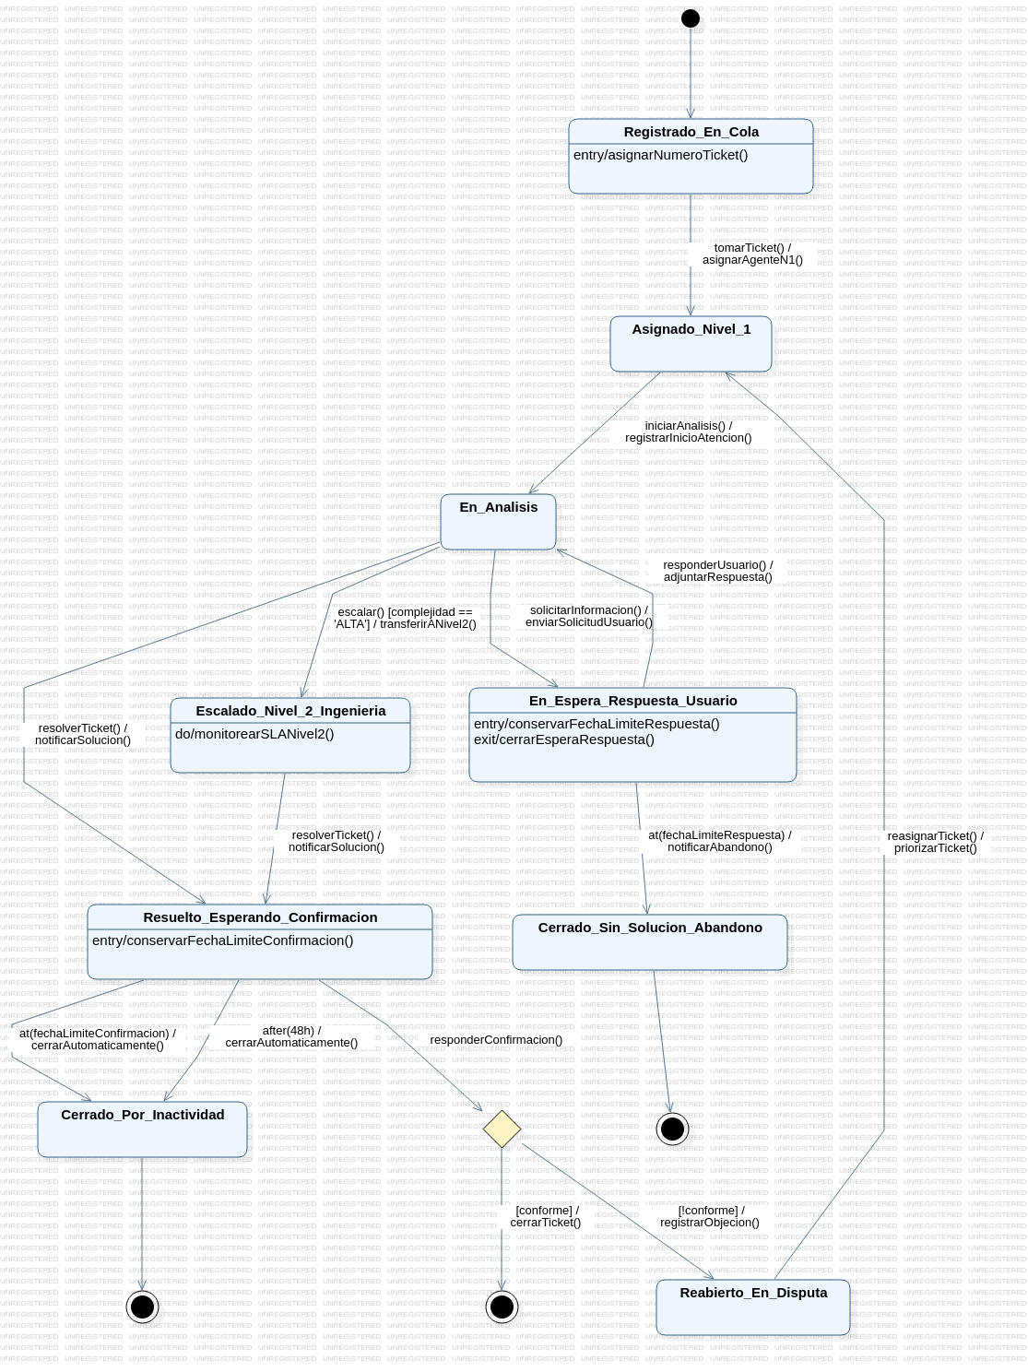
Figura 6. SMD_TicketDeSoporte. Exportación nativa de StarUML 7.1.1 sobre fondo blanco. El PNG completo se incluye en diagramas/.

Casos de borde y resiliencia
La respuesta del usuario reanuda el análisis. Sin respuesta durante cinco días hábiles se cierra por abandono. Una solución sin objeción durante 48 horas se cierra por inactividad. La objeción reabre el caso y la complejidad técnica permite escalar a nivel 2. Las fechas persistidas evitan reiniciar los plazos al recuperar el servicio.

Matriz 06 TicketDeSoporte
Orden de lectura: Initial, transiciones de negocio y cierres. Un guion indica ausencia de trigger, guarda o efecto. Los nombres de subestado se muestran sin repetir el prefijo del compuesto; el anidamiento está en la figura y en las matrices digitales.
Estado origen | Evento disparador | Condición de guarda | Efecto o acción | Estado destino | Justificación arquitectónica
Initial | — | — | — | Registrado_​En_​Cola | El ticket nace en cola.
Registrado_​En_​Cola | tomarTicket() | — | / asignarAgenteN1() | Asignado_​Nivel_​1 | Un agente N1 toma el ticket.
Asignado_​Nivel_​1 | iniciarAnalisis() | — | / registrarInicioAtencion() | En_​Analisis | El agente inicia el análisis.
En_​Analisis | solicitarInformacion() | — | / enviarSolicitudUsuario() | En_​Espera_​Respuesta_​Usuario | El agente pide información adicional.
En_​Espera_​Respuesta_​Usuario | responderUsuario() | — | / adjuntarRespuesta() | En_​Analisis | El usuario responde y el ticket vuelve a análisis.
En_​Analisis | resolverTicket() | — | / notificarSolucion() | Resuelto_​Esperando_​Confirmacion | El agente N1 propone solución.
En_​Analisis | escalar() | [complejidad == 'ALTA'] | / transferirANivel2() | Escalado_​Nivel_​2_​Ingenieria | Complejidad técnica alta → escalar() a N2.
Escalado_​Nivel_​2_​Ingenieria | resolverTicket() | — | / notificarSolucion() | Resuelto_​Esperando_​Confirmacion | N2 propone solución.
Resuelto_​Esperando_​Confirmacion | responderConfirmacion() | — | — | Choice C1 | La respuesta del usuario se clasifica en conforme / no conforme.
Choice C1 | — | [!conforme] | / registrarObjecion() | Reabierto_​En_​Disputa | Usuario no conforme → reabierto en disputa.
Resuelto_​Esperando_​Confirmacion | after(48h) | — | / cerrarAutomaticamente() | Cerrado_​Por_​Inactividad | Sin confirmación ni objeción en 48 h → cierre automático.
En_​Espera_​Respuesta_​Usuario | at(fechaLimiteRespuesta) | — | / notificarAbandono() | Cerrado_​Sin_​Solucion_​Abandono | Calcular cinco días hábiles con calendario de negocio
Reabierto_​En_​Disputa | reasignarTicket() | — | / priorizarTicket() | Asignado_​Nivel_​1 | El ticket reabierto vuelve a N1 con prioridad.
Resuelto_​Esperando_​Confirmacion | at(fechaLimiteConfirmacion) | — | / cerrarAutomaticamente() | Cerrado_​Por_​Inactividad | Fecha límite absoluta del plazo de 48 h
Choice C1 | — | [conforme] | / cerrarTicket() | Final | Usuario conforme → cierre.
Cerrado_​Sin_​Solucion_​Abandono | — | — | — | Final | Fin por abandono.
Cerrado_​Por_​Inactividad | — | — | — | Final | Fin por inactividad.
Fuente semántica: LogiFlow360_StateModels.mdj. Filas 06-T01 a 06-T17. La versión CSV y Markdown conserva además el tipo y la justificación completa.

Ficha 07 SolicitudDeDevolucion
Devolución posentrega con revisión, inspección y confirmación de reembolso. Estados 10 | Transiciones 20
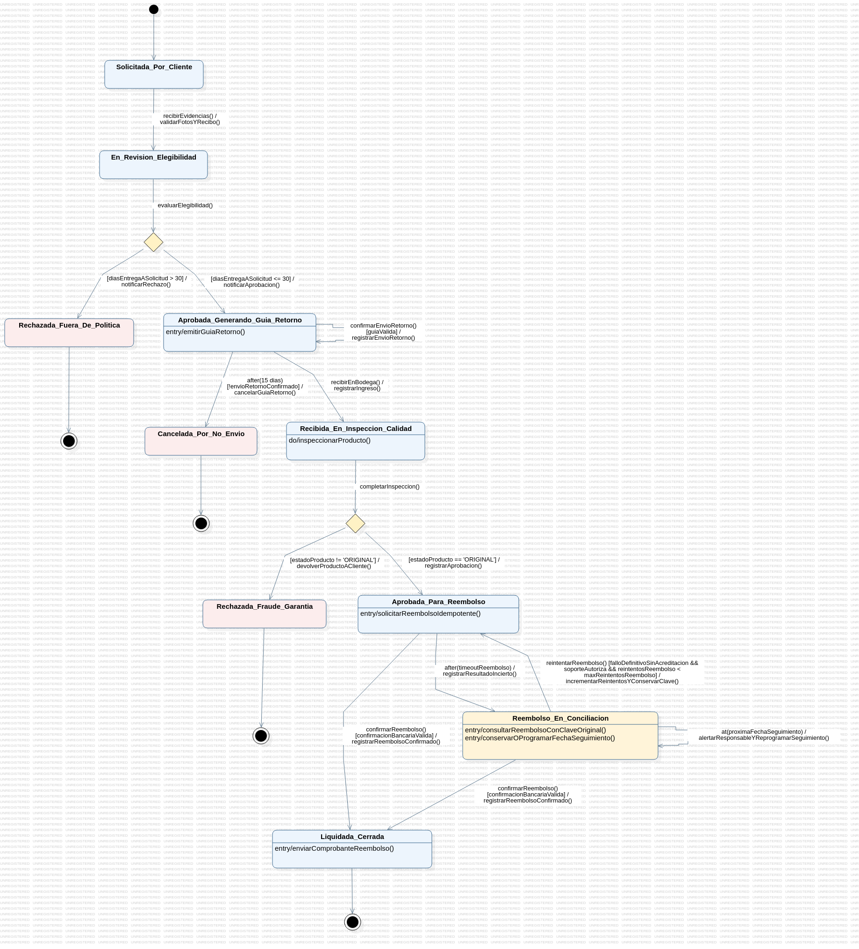
Figura 7. SMD_SolicitudDeDevolucion. Exportación nativa de StarUML 7.1.1 sobre fondo blanco. El PNG completo se incluye en diagramas/.

Casos de borde y resiliencia
La política de 30 días se mide entre entrega y solicitud, evitando penalizar la demora del analista. El fraude físico rechaza el reembolso. Solicitar dinero no equivale a recibir confirmación: un timeout deja la operación en conciliación con la misma clave idempotente. El seguimiento no crea otra devolución. Los 15 días sin despacho son un supuesto adicional y no cancelan un retorno ya enviado.

Matriz 07 SolicitudDeDevolucion
Orden de lectura: Initial, transiciones de negocio y cierres. Un guion indica ausencia de trigger, guarda o efecto. Los nombres de subestado se muestran sin repetir el prefijo del compuesto; el anidamiento está en la figura y en las matrices digitales.
Estado origen | Evento disparador | Condición de guarda | Efecto o acción | Estado destino | Justificación arquitectónica
Initial | — | — | — | Solicitada_​Por_​Cliente | La solicitud nace del cliente.
Solicitada_​Por_​Cliente | recibirEvidencias() | — | / validarFotosYRecibo() | En_​Revision_​Elegibilidad | Atención valida fotos y recibo.
En_​Revision_​Elegibilidad | evaluarElegibilidad() | — | — | Choice C1 | Evaluación de la política de 30 días.
Choice C1 | — | [diasEntregaASolicitud <= 30] | / notificarAprobacion() | Aprobada_​Generando_​Guia_​Retorno | Dentro de 30 días → se genera la guía de retorno.
Choice C1 | — | [diasEntregaASolicitud > 30] | / notificarRechazo() | Rechazada_​Fuera_​De_​Politica | Pasados 30 días → rechazo.
Aprobada_​Generando_​Guia_​Retorno | recibirEnBodega() | — | / registrarIngreso() | Recibida_​En_​Inspeccion_​Calidad | El paquete llega a bodega para inspección.
Aprobada_​Generando_​Guia_​Retorno | after(15 dias) | [!envioRetornoConfirmado] | / cancelarGuiaRetorno() | Cancelada_​Por_​No_​Envio | Plazo adicional de 15 días heredado de Claude, no fijado por el PDF. Solo puede cancelar si el cliente todavía no ha despachado el retorno.
Recibida_​En_​Inspeccion_​Calidad | completarInspeccion() | — | — | Choice C2 | Resultado de la inspección física.
Choice C2 | — | [estadoProducto == 'ORIGINAL'] | / registrarAprobacion() | Aprobada_​Para_​Reembolso | Producto en estado original → aprobado para reembolso.
Choice C2 | — | [estadoProducto != 'ORIGINAL'] | / devolverProductoACliente() | Rechazada_​Fraude_​Garantia | Producto manipulado o falso → rechazo, devuelto sin dinero.
Aprobada_​Para_​Reembolso | confirmarReembolso() | [confirmacionBancariaValida] | / registrarReembolsoConfirmado() | Liquidada_​Cerrada | Solo la confirmación bancaria cierra: reembolso solicitado ≠ confirmado.
Aprobada_​Para_​Reembolso | after(timeoutReembolso) | — | / registrarResultadoIncierto() | Reembolso_​En_​Conciliacion | Sin confirmación del banco → conciliación
Reembolso_​En_​Conciliacion | confirmarReembolso() | [confirmacionBancariaValida] | / registrarReembolsoConfirmado() | Liquidada_​Cerrada | La conciliación confirma el reembolso.
Reembolso_​En_​Conciliacion | reintentarReembolso() | [falloDefinitivoSinAcreditacion &&​ soporteAutoriza &&​ reintentosReembolso < maxReintentosReembolso] | / incrementarReintentosYConservarClave() | Aprobada_​Para_​Reembolso | Límite configurable de reintentos. Agotado el límite, permanece bloqueado para conciliación/confirmación bancaria, sin crear más solicitudes de devolución.
Aprobada_​Generando_​Guia_​Retorno | confirmarEnvioRetorno() | [guiaValida] | / registrarEnvioRetorno() | Aprobada_​Generando_​Guia_​Retorno (interna) | Transición interna: registra el despacho del cliente sin reemitir la guía ni reiniciar el plazo de 15 días.
Reembolso_​En_​Conciliacion | at(proximaFechaSeguimiento) | — | / alertarResponsableYReprogramarSeguimiento() | Reembolso_​En_​Conciliacion (interna) | Alerta y rearma la fecha sin alterar el resultado ni repetir efectos financieros.
Liquidada_​Cerrada | — | — | — | Final | Fin natural: reembolso confirmado.
Rechazada_​Fuera_​De_​Politica | — | — | — | Final | Fin: fuera de política.
Rechazada_​Fraude_​Garantia | — | — | — | Final | Fin: fraude de garantía.
Cancelada_​Por_​No_​Envio | — | — | — | Final | Fin: el cliente no envió el retorno.
Fuente semántica: LogiFlow360_StateModels.mdj. Filas 07-T01 a 07-T20. La versión CSV y Markdown conserva además el tipo y la justificación completa.

Ficha 08 LoteDeInventario
Agrupación física de mercancía con control de calidad y existencias. Estados 8 | Transiciones 15
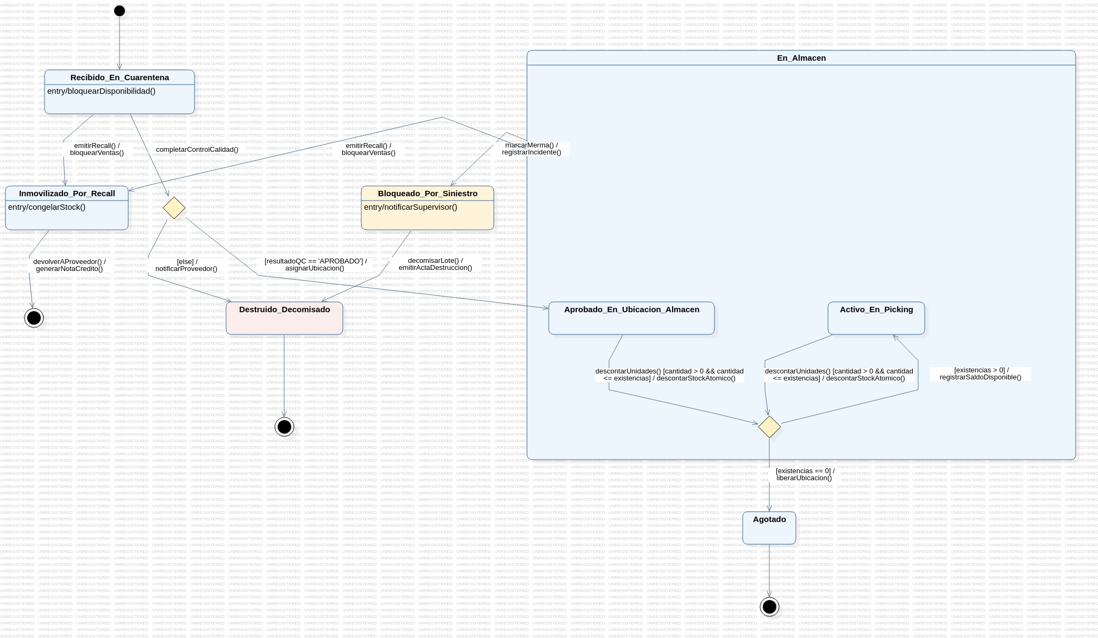
Figura 8. SMD_LoteDeInventario. Exportación nativa de StarUML 7.1.1 sobre fondo blanco. El PNG completo se incluye en diagramas/.

Casos de borde y resiliencia
El descuento valida una cantidad positiva y suficiente existencia. El saldo se evalúa después del descuento atómico: la última unidad lleva inmediatamente a Agotado. Un siniestro bloquea el lote y solo permite su destrucción o decomiso. Un recall inmoviliza la mercancía. El control de concurrencia debe impedir stock negativo o descuentos duplicados.

Matriz 08 LoteDeInventario
Orden de lectura: Initial, transiciones de negocio y cierres. Un guion indica ausencia de trigger, guarda o efecto. Los nombres de subestado se muestran sin repetir el prefijo del compuesto; el anidamiento está en la figura y en las matrices digitales.
Estado origen | Evento disparador | Condición de guarda | Efecto o acción | Estado destino | Justificación arquitectónica
Initial | — | — | — | Recibido_​En_​Cuarentena | El lote entra al muelle en cuarentena.
Activo_​En_​Picking | descontarUnidades() | [cantidad > 0 &&​ cantidad <= existencias] | / descontarStockAtomico() | Choice C2 | Descuento atómico validado
Choice C2 | — | [existencias > 0] | / registrarSaldoDisponible() | Activo_​En_​Picking | Quedan existencias → sigue en picking.
Aprobado_​En_​Ubicacion_​Almacen | descontarUnidades() | [cantidad > 0 &&​ cantidad <= existencias] | / descontarStockAtomico() | Choice C2 | Primer descuento desde la ubicación.
Recibido_​En_​Cuarentena | completarControlCalidad() | — | — | Choice C1 | Resultado del control de calidad.
Choice C1 | — | [resultadoQC == 'APROBADO'] | / asignarUbicacion() | Aprobado_​En_​Ubicacion_​Almacen | Control de calidad aprobado → ubicación en almacén.
Choice C1 | — | [else] | / notificarProveedor() | Destruido_​Decomisado | Todo resultado que no sea APROBADO se trata de forma conservadora
En_​Almacen | marcarMerma() | — | / registrarIncidente() | Bloqueado_​Por_​Siniestro | Incidente en almacén → marcarMerma() bloquea el lote, desde cualquier subestado.
Bloqueado_​Por_​Siniestro | decomisarLote() | — | / emitirActaDestruccion() | Destruido_​Decomisado | Desde el bloqueo, el único destino es el decomiso.
En_​Almacen | emitirRecall() | — | / bloquearVentas() | Inmovilizado_​Por_​Recall | Recall del proveedor inmoviliza el lote en almacén.
Recibido_​En_​Cuarentena | emitirRecall() | — | / bloquearVentas() | Inmovilizado_​Por_​Recall | Recall también aplica durante la cuarentena.
Choice C2 | — | [existencias == 0] | / liberarUbicacion() | Agotado | Existencias en cero → agotado en el mismo evento.
Inmovilizado_​Por_​Recall | devolverAProveedor() | — | / generarNotaCredito() | Final | Devolución al proveedor con nota de crédito cierra el ciclo.
Destruido_​Decomisado | — | — | — | Final | Fin: lote destruido.
Agotado | — | — | — | Final | Fin natural: existencias agotadas.
Fuente semántica: LogiFlow360_StateModels.mdj. Filas 08-T01 a 08-T15. La versión CSV y Markdown conserva además el tipo y la justificación completa.

Ficha 09 CuentaDeConductor
Cuenta contractual y operativa del conductor durante su relación con la plataforma. Estados 8 | Transiciones 14
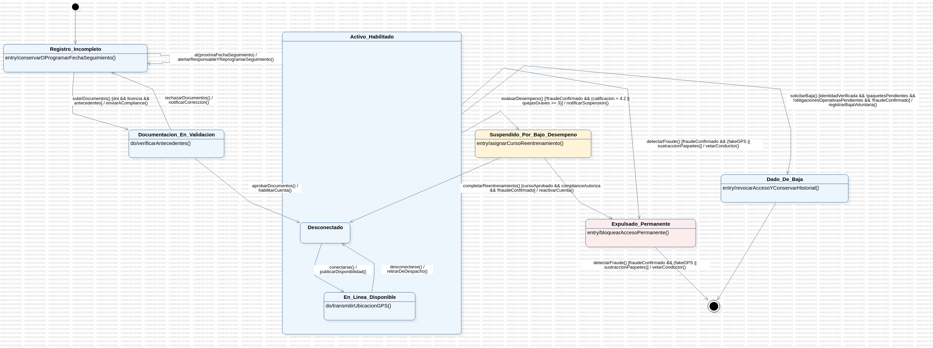
Figura 9. SMD_CuentaDeConductor. Exportación nativa de StarUML 7.1.1 sobre fondo blanco. El PNG completo se incluye en diagramas/.

Casos de borde y resiliencia
Compliance verifica los documentos. El desempeño insuficiente suspende y exige reentrenamiento y autorización para volver. El fraude confirmado tiene prioridad y expulsa de forma irreversible. La baja voluntaria requiere identidad verificada y ausencia de paquetes y obligaciones pendientes; conserva la auditoría. El registro incompleto tiene seguimiento explícito sin activar automáticamente una cuenta.

Matriz 09 CuentaDeConductor
Orden de lectura: Initial, transiciones de negocio y cierres. Un guion indica ausencia de trigger, guarda o efecto. Los nombres de subestado se muestran sin repetir el prefijo del compuesto; el anidamiento está en la figura y en las matrices digitales.
Estado origen | Evento disparador | Condición de guarda | Efecto o acción | Estado destino | Justificación arquitectónica
Initial | — | — | — | Registro_​Incompleto | La cuenta nace con registro incompleto.
Desconectado | conectarse() | — | / publicarDisponibilidad() | En_​Linea_​Disponible | El conductor se conecta.
En_​Linea_​Disponible | desconectarse() | — | / retirarDeDespacho() | Desconectado | El conductor se desconecta.
Registro_​Incompleto | subirDocumentos() | [dni &&​ licencia &&​ antecedentes] | / enviarACompliance() | Documentacion_​En_​Validacion | DNI, licencia y antecedentes completos → validación.
Documentacion_​En_​Validacion | rechazarDocumentos() | — | / notificarCorreccion() | Registro_​Incompleto | Compliance rechaza: el conductor debe corregir.
Documentacion_​En_​Validacion | aprobarDocumentos() | — | / habilitarCuenta() | Desconectado | Compliance verifica los documentos.
Activo_​Habilitado | evaluarDesempeno() | [!fraudeConfirmado &&​ (calificacion < 4.2 || quejasGraves >= 3)] | / notificarSuspension() | Suspendido_​Por_​Bajo_​Desempeno | Calificación < 4.2 o 3 quejas graves → suspensión.
Suspendido_​Por_​Bajo_​Desempeno | completarReentrenamiento() | [cursoAprobado &&​ complianceAutoriza &&​ !fraudeConfirmado] | / reactivarCuenta() | Desconectado | Compliance resuelve el motivo de suspensión antes de reactivar
Activo_​Habilitado | detectarFraude() | [fraudeConfirmado &&​ (fakeGPS || sustraccionPaquetes)] | / vetarConductor() | Expulsado_​Permanente | Fake GPS o sustracción confirmados → expulsión irreversible.
Suspendido_​Por_​Bajo_​Desempeno | detectarFraude() | [fraudeConfirmado &&​ (fakeGPS || sustraccionPaquetes)] | / vetarConductor() | Expulsado_​Permanente | El fraude confirmado también expulsa a un suspendido.
Registro_​Incompleto | at(proximaFechaSeguimiento) | — | / alertarResponsableYReprogramarSeguimiento() | Registro_​Incompleto (interna) | Alerta y rearma la fecha sin alterar el resultado ni repetir efectos financieros.
Activo_​Habilitado | solicitarBaja() | [identidadVerificada &&​ !paquetesPendientes &&​ !obligacionesOperativasPendientes &&​ !fraudeConfirmado] | / registrarBajaVoluntaria() | Dado_​De_​Baja | Baja verificada sin custodia ni obligaciones pendientes.
Expulsado_​Permanente | — | — | — | Final | Fin irreversible: conductor vetado.
Dado_​De_​Baja | — | — | — | Final | Fin contractual con historial conservado.
Fuente semántica: LogiFlow360_StateModels.mdj. Filas 09-T01 a 09-T14. La versión CSV y Markdown conserva además el tipo y la justificación completa.

Ficha 10 DisputaBancaria
Reclamo bancario por contracargo, evidencias y resolución del emisor. Estados 8 | Transiciones 19
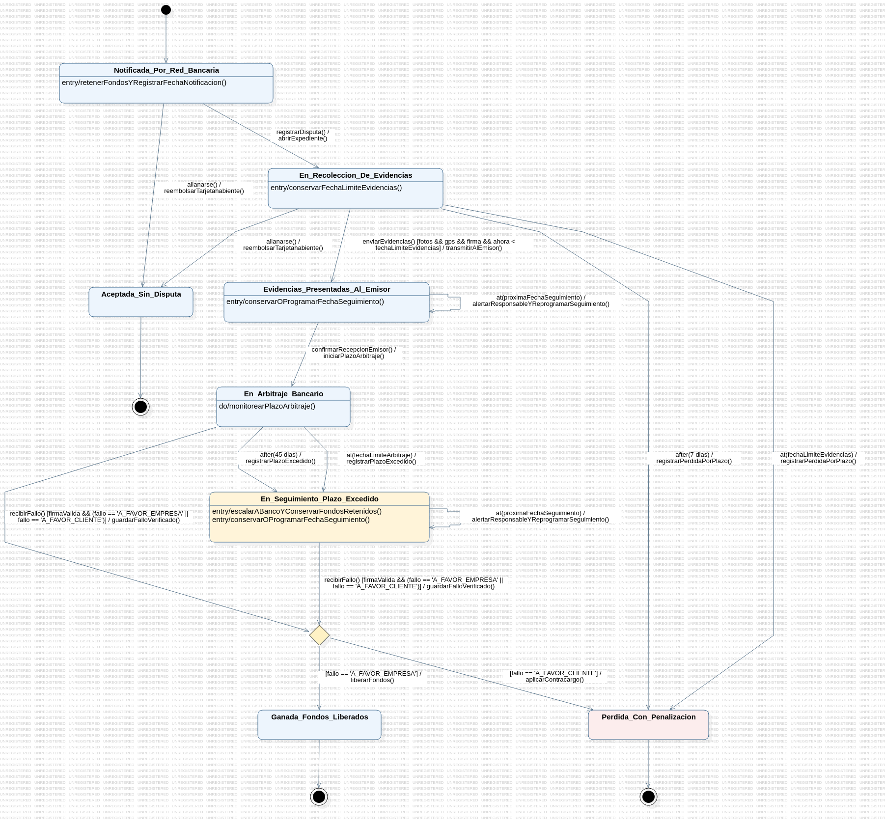
Figura 10. SMD_DisputaBancaria. Exportación nativa de StarUML 7.1.1 sobre fondo blanco. El PNG completo se incluye en diagramas/.

Casos de borde y resiliencia
La retención nace con la notificación. Las evidencias deben presentarse en siete días. El arbitraje de 45 días no garantiza una decisión del banco: su vencimiento escala y conserva los fondos. Las esperas tienen seguimiento explícito. Solo una respuesta válida del emisor resuelve la disputa. El allanamiento es una decisión de negocio documentada.

Matriz 10 DisputaBancaria
Orden de lectura: Initial, transiciones de negocio y cierres. Un guion indica ausencia de trigger, guarda o efecto. Los nombres de subestado se muestran sin repetir el prefijo del compuesto; el anidamiento está en la figura y en las matrices digitales.
Estado origen | Evento disparador | Condición de guarda | Efecto o acción | Estado destino | Justificación arquitectónica
Initial | — | — | — | Notificada_​Por_​Red_​Bancaria | La disputa nace con la notificación de la red bancaria.
Notificada_​Por_​Red_​Bancaria | registrarDisputa() | — | / abrirExpediente() | En_​Recoleccion_​De_​Evidencias | Se retienen fondos y se abre el expediente.
En_​Recoleccion_​De_​Evidencias | enviarEvidencias() | [fotos &&​ gps &&​ firma &&​ ahora < fechaLimiteEvidencias] | / transmitirAlEmisor() | Evidencias_​Presentadas_​Al_​Emisor | Fotos, GPS y firma completas, dentro del plazo.
Evidencias_​Presentadas_​Al_​Emisor | confirmarRecepcionEmisor() | — | / iniciarPlazoArbitraje() | En_​Arbitraje_​Bancario | El emisor confirma recepción → arbitraje.
En_​Arbitraje_​Bancario | recibirFallo() | [firmaValida &&​ (fallo == 'A_​FAVOR_​EMPRESA' || fallo == 'A_​FAVOR_​CLIENTE')] | / guardarFalloVerificado() | Choice C1 | Solo se acepta un fallo firmado con resultado contemplado.
Choice C1 | — | [fallo == 'A_​FAVOR_​EMPRESA'] | / liberarFondos() | Ganada_​Fondos_​Liberados | Fallo a favor de la empresa → fondos liberados.
Choice C1 | — | [fallo == 'A_​FAVOR_​CLIENTE'] | / aplicarContracargo() | Perdida_​Con_​Penalizacion | Fallo a favor del cliente → contracargo.
En_​Recoleccion_​De_​Evidencias | after(7 dias) | — | / registrarPerdidaPorPlazo() | Perdida_​Con_​Penalizacion | Sin evidencias en 7 días → pérdida).
Notificada_​Por_​Red_​Bancaria | allanarse() | — | / reembolsarTarjetahabiente() | Aceptada_​Sin_​Disputa | allanarse(): el monto no justifica litigar.
En_​Recoleccion_​De_​Evidencias | allanarse() | — | / reembolsarTarjetahabiente() | Aceptada_​Sin_​Disputa | allanarse() también durante la recolección de evidencias.
En_​Recoleccion_​De_​Evidencias | at(fechaLimiteEvidencias) | — | / registrarPerdidaPorPlazo() | Perdida_​Con_​Penalizacion | Fecha límite absoluta de evidencias
En_​Arbitraje_​Bancario | after(45 dias) | — | / registrarPlazoExcedido() | En_​Seguimiento_​Plazo_​Excedido | El silencio del banco no implica victoria ni derrota. Estado añadido como decisión conservadora.
En_​Arbitraje_​Bancario | at(fechaLimiteArbitraje) | — | / registrarPlazoExcedido() | En_​Seguimiento_​Plazo_​Excedido | Fecha límite absoluta del arbitraje.
En_​Seguimiento_​Plazo_​Excedido | recibirFallo() | [firmaValida &&​ (fallo == 'A_​FAVOR_​EMPRESA' || fallo == 'A_​FAVOR_​CLIENTE')] | / guardarFalloVerificado() | Choice C1 | Un fallo tardío se procesa igual que uno a tiempo.
Evidencias_​Presentadas_​Al_​Emisor | at(proximaFechaSeguimiento) | — | / alertarResponsableYReprogramarSeguimiento() | Evidencias_​Presentadas_​Al_​Emisor (interna) | Alerta y rearma la fecha sin alterar el resultado ni repetir efectos financieros.
En_​Seguimiento_​Plazo_​Excedido | at(proximaFechaSeguimiento) | — | / alertarResponsableYReprogramarSeguimiento() | En_​Seguimiento_​Plazo_​Excedido (interna) | Alerta y rearma la fecha sin alterar el resultado ni repetir efectos financieros.
Aceptada_​Sin_​Disputa | — | — | — | Final | Fin: aceptada sin disputa.
Ganada_​Fondos_​Liberados | — | — | — | Final | Fin: ganada.
Perdida_​Con_​Penalizacion | — | — | — | Final | Fin: perdida.
Fuente semántica: LogiFlow360_StateModels.mdj. Filas 10-T01 a 10-T19. La versión CSV y Markdown conserva además el tipo y la justificación completa.

Persistencia y auditoría de estados
El catálogo estado identifica cada situación por tipo de entidad. Las claves foráneas compuestas impiden asignar el estado de un casillero a un paquete. La propuesta usa historial_transiciones_estado, nombre de la sección 5 de la guía; historial_cambio_estados aparece en la descripción del rol y se interpreta como el mismo concepto.
El historial contiene cambios aceptados y es inmutable. Los rechazos se conservan aparte. evento_procesado identifica el resultado global de cada eventId y compara su contenido: una repetición exacta devuelve el resultado previo; reutilizar el identificador para otra petición es un error.

Esquema del registro de auditoría
CREATE TABLE historial_transiciones_estado (
id BIGSERIAL PRIMARY KEY,
tipo_entidad VARCHAR(40) NOT NULL REFERENCES tipo_entidad(codigo),
entidad_id UUID NOT NULL,
transicion_id INT NOT NULL,
estado_origen_id INT,
estado_destino_id INT NOT NULL,
evento VARCHAR(60) NOT NULL,
event_id UUID NOT NULL UNIQUE REFERENCES evento_procesado(event_id),
responsable_tipo VARCHAR(12) NOT NULL,
responsable_id VARCHAR(80) NOT NULL,
ocurrido_en TIMESTAMPTZ NOT NULL,
registrado_en TIMESTAMPTZ NOT NULL DEFAULT now(),
version_resultante INT NOT NULL,
payload JSONB NOT NULL DEFAULT '{}'::jsonb,
FOREIGN KEY (estado_origen_id,tipo_entidad)
REFERENCES estado(id,tipo_entidad),
FOREIGN KEY (estado_destino_id,tipo_entidad)
REFERENCES estado(id,tipo_entidad),
FOREIGN KEY (transicion_id,tipo_entidad)
REFERENCES transicion_permitida(id,tipo_entidad),
UNIQUE (tipo_entidad,entidad_id,version_resultante)
);
Extracto estructural. El DDL ejecutable incluye también las restricciones de responsable y el trigger que impide UPDATE y DELETE; se encuentra en sql/auditoria_estados.sql.

Atomicidad local y límites de integración
La función de ejemplo valida autorización y reglas implementadas, realiza UPDATE con versión esperada y usa RETURNING como única fuente del INSERT de historial. Sin cambio efectivo, no hay historial aceptado ni outbox. El rechazo registra su motivo. El historial y el outbox se confirman en la misma transacción local; un worker entrega después el efecto externo con reintentos idempotentes. No existe una transacción única entre base, banco y cerradura.
Las diez entidades requieren tablas de dominio equivalentes o un registro común para referenciar su identidad. El ejemplo implementa paquete_fisico y dos eventos, sin ejecutar como código el texto documental de las guardas. Las verificaciones de identidad, firma y evidencia pertenecen al servidor.

Propuesta con el patrón State
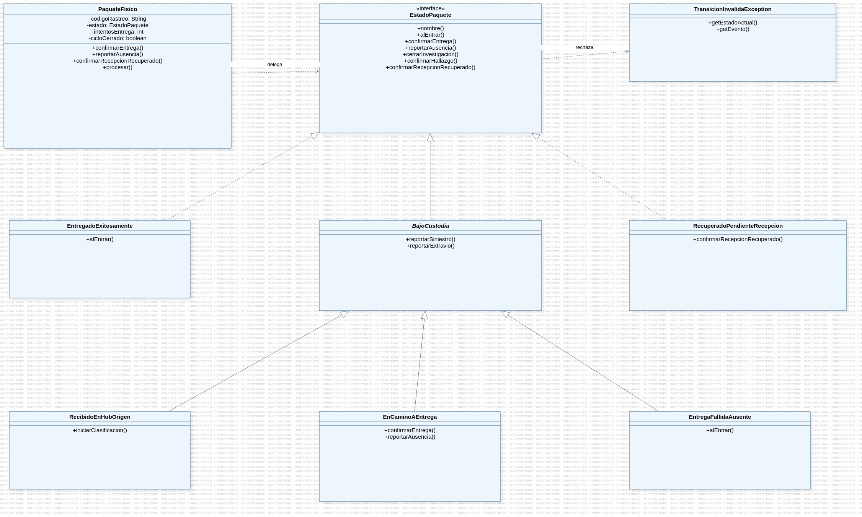
Figura 11. Context, interfaz, herencia de contingencias y estados representativos. El código contiene todos los estados del paquete; esta vista muestra las relaciones del patrón.
PaqueteFisico delega al estado actual. La interfaz rechaza eventos por defecto; cada clase habilita los suyos. BajoCustodia hereda siniestro y extravío. alEntrar evalúa las transiciones automáticas y cierra entrega o pérdida. El retorno exige recepción confirmada. Los booleanos del ejemplo representan verificaciones confiables del backend.
// Context delega al objeto Estado
public void confirmarEntrega(String id, boolean actor, boolean evidencia) {
procesar(id, "confirmarEntrega()", actor+":"+evidencia, () -> {
autorizar(actor, "confirmarEntrega()");
estado.confirmarEntrega(this, evidencia);
});
}
// La interfaz rechaza lo que un estado no sobrescribe
default void confirmarEntrega(PaqueteFisico p, boolean evidencia) {
throw rechazo("confirmarEntrega()");
}
// RecibidoEnHubOrigen solo habilita iniciarClasificacion()
// EnCaminoAEntrega habilita confirmarEntrega() con evidencia válida
Válida: iniciarClasificacion desde Recibido_En_Hub_Origen pasa a En_Clasificacion. Inválida: confirmarEntrega desde ese mismo origen lanza TransicionInvalidaException y conserva el estado. El mapa de idempotencia es local y se pierde al reiniciar; la persistencia del resultado se demuestra por separado en SQL.

Lecciones y conclusiones
Un flujo funcional describe pasos de una actividad; una máquina de estados describe las situaciones de una entidad que participa en varias actividades. El análisis de LogiFlow muestra que las cancelaciones, los reintentos y los fallos físicos deben formar parte del contrato del objeto. La notación por sí sola no autentica una API: el backend debe validar eventos contra el estado persistido y controlar su concurrencia.

Decisiones cerradas en la revisión
Observación | Resultado
QA 01 y 02 | Retiradas porque las transiciones ya eran internas.
QA 03 | Recepción física antes de reingresar al hub de origen o destino.
QA 04 | Cierre sin traba y timeout explícitos en las tres fases de puerta abierta.
QA 05 | Seguimiento interno con responsable y fecha persistida.
QA 06 | Baja voluntaria verificada sin custodia u obligaciones pendientes.
QA 07 y 08 | Documentation completo y doble vencimiento relativo y absoluto explicado.

Resultados y alcance de la verificación
Pasaron 248 comprobaciones estructurales y de simulación, incluidas 47 simulaciones seleccionadas; Java pasó 28 comprobaciones y SQL pasó 16 en PostgreSQL 18.6 mediante PGlite 0.5.10. Se exportaron once diagramas con StarUML 7.1.1. Estos resultados comprueban el ejemplo y los recorridos seleccionados; no certifican integraciones bancarias, sensores reales ni concurrencia distribuida.

Supuestos y parámetros de operación
Tres intentos de pago significan tres envíos totales. Los 15 días sin despacho de devolución son un supuesto adicional. Los días hábiles requieren calendario, zona horaria y festivos acordados. umbralRiesgo, timeoutCierre, los demás timeout y las fechas de seguimiento son parámetros configurables del despliegue. No se inventa un resultado financiero al vencer un plazo. La pérdida logística conserva por separado la obligación de compensación.
Las revisiones dejaron tres lecciones concretas: encontrar un paquete no prueba su recepción, cerrar una puerta no prueba que quedó trabada y solicitar dinero no prueba que el banco lo acreditó. La entrega mantiene esas diferencias en modelo, matrices y ejemplos.

Referencias
Guía de la práctica del curso. Modelado dinámico con diagramas de máquinas de estado UML en StarUML. Secciones 3 a 8.
Object Management Group. UML 2.5.1. Capítulo 14 State Machines. https://www.omg.org/spec/UML/2.5.1
StarUML. Documentación oficial y CLI. https://docs.staruml.io/user-guide/cli-command-line-interface
Gamma, Helm, Johnson y Vlissides. Design Patterns. Addison Wesley, 1994. Patrón State.

